**Санкт-Петербургский национальный исследовательский университет информационных технологий, механики и оптики**

**Лабораторная работа №3**

**по дисциплине «Информационные технологии»**

**Тема:**

**«*Сжатие данных»***

Выполнила студент группы _213__

Федотова Маргарита

Подпись:____________________

Проверил: Новиков В.В.________

Подпись:____________________

2015 г.

Цель лабораторной работы – понять принципы сжатия данных путем применения статистических алгоритмов сжатия данных без потерь (на примере алгоритма Хаффмана).

Задание:

Программная реализация построения кодовой таблицы по алгоритму Хаффмана.

Необходимо разработать программу, которая, по указанному пользователем текстовому файлу (закодированному в ASCII), составит кодовую таблицу в соответствии с алгоритмом Хаффмана, а также рассчитает ожидаемые коэффициент сжатия данных и размер сжатого файла.

Программа писалась на языке Python с использованием интерпретатора Git.

Ход работы:

1. Создание текстового файла с текстом, который надо сжать. Для сжатия был взят текст: beep boop beer!
2. Открытие файла и создание из него словаря, где ключами являются символы, а значениями количество повторений этих символов в тексте.

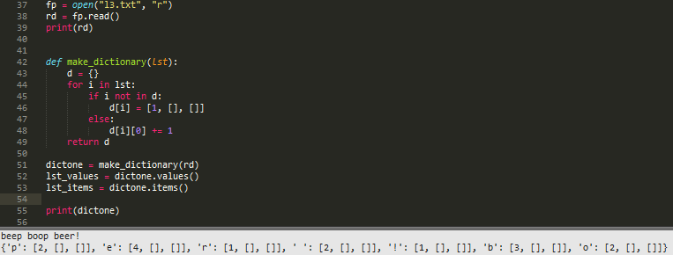

1. Построение дерева в соответствии со значениями находящимися в словаре. Построение происходит по правилу:
   1. Выбор двух минимальных элементов
   2. Суммирование
   3. Помещение элементов соответственно в правую и левую ветку дерева
   4. Помещение значения суммы в корень
   5. Удаление двух элементов из списка значений
   6. Помещение в список значения суммы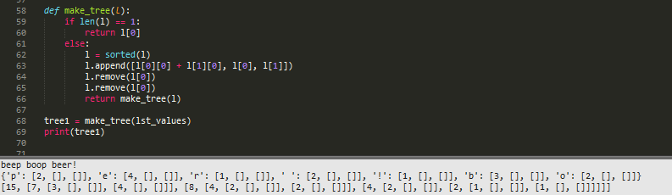
2. Поиск ключа по уже построенному дереву – в процессе происходит формирование кода символа

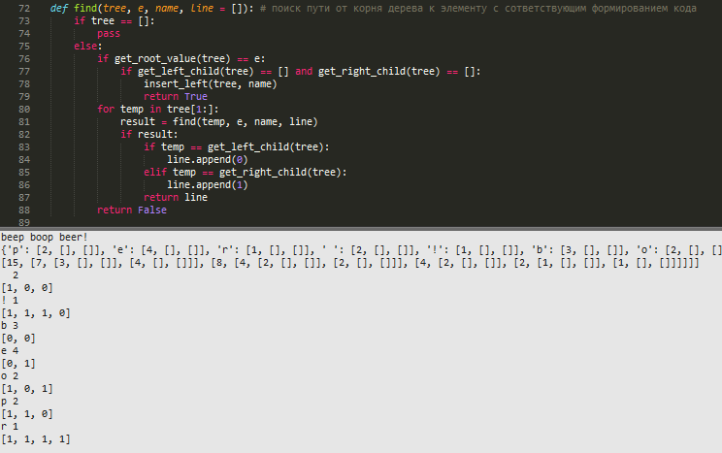

1. Помещение кода символа по соответствующему ключу в словарь

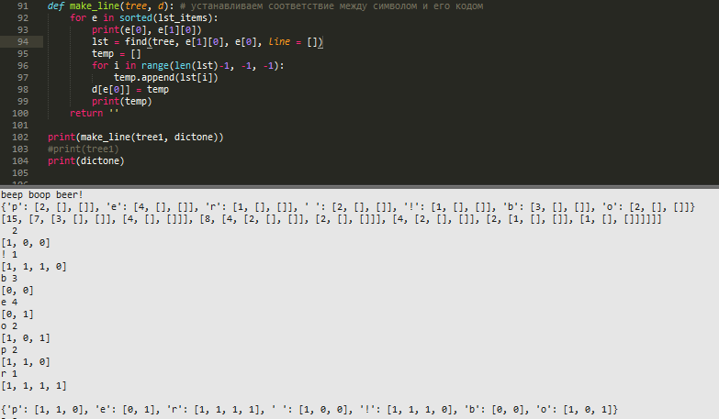

1. Расчет размера текста до сжатия и после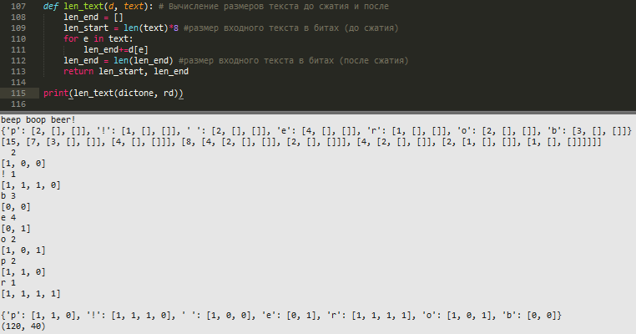
2. Вычисление коэффициента сжатия

